房地产估价报告

估价项目名称：赵宏所有的位于杭州市余杭区仁和镇和平雅苑13幢2单元302室住宅房地产司法鉴定评估

估价委托人：杭州市余杭区人民法院

房地产估价机构： 浙江伟业房地产估价有限公司

注册房地产估价师：裘雯慧 注册号：3320170156

冯 晶 注册号：3320000128

估价报告出具日期：二零一八年八月十三日

估价报告编号：伟业估价房字[2018]第180286号

法院委托函号：（2018）浙0110委评字第238号

致估价委托人函
杭州市余杭区人民法院：
根据贵方的委托要求，估价人员依据国家和地方的有关评估管理规定，选用比较法，对赵宏所有的位于杭州市余杭区仁和镇和平雅苑13幢2单元302室的住宅房地产进行估价，本次估价目的为司法拍卖（变卖）提供房地产市场价值参考依据。
价值类型为房地产市场价值，即估价对象经适当营销后，由熟悉情况、谨慎行事且不受强迫的交易双方，以公平交易方式在价值时点自愿进行交易的金额。
估价对象房屋证载建筑面积为89.43平方米，土地使用权面积为16.3平方米。估价人员遵循独立、客观、公正、合法等估价原则，按照严谨的估价程序，经过仔细的分析测算，确定估价对象房地产在价值时点（二零一八年八月八日）的市场价值为人民币184万元，大写人民币壹佰捌拾肆万元整；单价为20575元/平方米，大写为每平方米贰万零伍佰柒拾伍元整。
本次评估价值不包含评估对象所有权人交易中应缴纳的各项税费。
本估价结果受到估价报告中已说明的估价假设和限制条件的限制。
本估价报告的使用期限为自二零一八年八月十三日起壹年。
特此函告

浙江伟业房地产估价有限公司
二零一八年八月十三日
目 录
第一部分 估价师声明 1
第二部分 估价假设和限制条件 2
一、估价假设 2
二、限制条件 4
一、估价委托人 6
二、房地产估价机构 6
三、估价目的 6
四、估价对象 6
五、价值时点 9
六、价值类型 9
七、估价依据 9
八、估价原则 10
九、估价方法 11
十、估价结果 11
十一、 注册房地产估价师 11
十二、实地查勘期 12
十三、估价作业期 12
第四部分 附件 13
附件一、估价委托书（复印件） 13
附件二、估价对象《房屋所有权证》（复印件） 13
附件三、估价对象《国有土地使用权分割登记许可证》（复印件） 13
附件四、估价对象《杭州市不动产权属信息查询记录》（复印件） 13
附件五、估价对象《物业费欠缴情况》（复印件） 13
附件六、估价对象《商品房买卖合同》（部分复印件） 13
附件七、估价对象《销售不动产统一发票》（复印件） 13
附件八、估价对象位置图 13
附件九、估价对象实地查勘情况和实景照片 13
附件十、房地产估价机构营业执照（副本复印件） 13
附件十一、房地产估价机构估价资质证书（复印件） 13
附件十二、注册房地产估价师估价资格证书（复印件） 13

第一部分 估价师声明
我们郑重声明：
1、注册房地产估价师在估价报告中对事实的说明是真实和准确的，没有虚假记载、误导性陈述和重大遗漏。
2、估价报告中的分析、意见和结论是注册房地产估价师独立、客观、公正的专业分析、意见和结论，但受到估价报告中已说明的估价假设和限制条件的限制。
3、注册房地产估价师与估价报告中的估价对象没有现实或潜在的利益，与估价委托人及估价利害关系人没有利害关系，也对估价对象、估价委托人及估价利害关系人没有偏见。
4、注册房地产估价师是依照中华人民共和国国家标准《房地产估价规范》、《房地产估价基本术语标准》以及相关专项标准《房地产司法鉴定评估指导意见》的规定进行工作，撰写估价报告。
5、注册房地产估价师于二零一八年八月八日对估价报告中的估价对象进行了实地查勘。
6、没有其他人对本估价报告提供了重要专业帮助。
7、估价师签名、盖章
姓 名 | 注 册 号 | 签 名 | 签名日期
裘雯慧 | 3320170156 |  | 2018年8月13日
冯 晶 | 3320000128 |  | 2018年8月13日

第二部分 估价假设和限制条件

一、估价假设
1、一般假设
①估价对象在价值时点的房地产市场为公开、平等、自愿的交易市场。
②估价委托人提供了估价对象的《房屋所有权证》、《国有土地使用证分割登记许可证》、《杭州市不动产权属信息查询记录》、《商品房买卖合同》等资料，我们结合现场查勘情况对查询记录上记载的权属、面积、用途等资料进行了审慎检查，本估价报告以估价委托人提供的估价对象资料的合法性、真实性、准确性和完整性为前提。
③任何有关估价对象的运作方式、程序符合国家、地方的有关法律、法规、文件、政策等，特别是符合建设、规划、房地产主管部门所颁布的法律、法规、文件、政策等，不存在也不涉及任何法律纠纷及权属争议、不受任何权利限制、可以在公开市场上合法地进行转让为前提。
④注册房地产估价师已对房屋安全、环境污染等影响估价对象价值的重大因素给予了关注，在无理由怀疑估价对象存在隐患且无相应的专业机构进行鉴定、监测的情况下，假定估价对象能正常安全使用。
⑤我们仅对估价对象作一般性实地查勘，仅对估价对象外观、使用状况、周边区位状况进行了查勘，并未对其结构、设备及被遮盖、未暴露与隐蔽工程等内在质量进行测试，故不能确认其有无内部缺陷。本估价报告以其质量足以维持正常的使用寿命为前提。
⑥估价对象在合法前提下，按其规划用途使用能够产生最高最佳效益，并在未来以此用途持续使用为前提。
⑦估价对象为所在整幢房地产中的一部分，估价对象应享有公共部位的通行权及水电等共用设施的使用权益为假设前提。
- 未定事项假设
根据委托人提供的资料显示，权利人赵宏与杭州凯文房地产开发有限公司签订估价对象商品房买卖合同，且已缴纳售房款，尚未办理过户手续及变更登记申请，本次估价以估价对象能够依法办理过户手续将使用权人变更为赵宏作为假设前提，特提醒报告使用人注意！
- 背离事实假设
①依据余房权证仁字第11100003号《房屋所有权证》及编号为201108817号《国有土地使用权分割登记许可证》记载，估价对象房屋及土地所有权人均为杭州凯文房地产开发有限公司；依据合同编号为2008预870096的《商品房买卖合同》及相关销售不动产发票记载，杭州凯文房地产开发有限公司与赵宏于2008年11月18日签订商品房买卖合同，且赵宏已缴纳售房款；依据编号为YQ20180801-0011747《杭州市不动产权属信息查询记录》记载，估价对象有预告登记，权利人为赵宏，权证号为余房预字第09014522号；综上所述，本次估价以房屋及土地权利人为赵宏作为假设前提，特提醒报告使用人注意！
②权利人赵宏从杭州凯文房地产开发有限公司处购得估价对象后，未办理过户手续及缴纳税费，本报告评估价值是在公开市场前提下求取的房地产市场价值，未考虑快速变现等处分方式带来的影响，未包括评估对象所有权人交易过户中应缴纳的二次过户费用及各项税费，未考虑因抵押、担保，或其他权利对评估价值的影响。
③根据估价对象所在物业德丰物业服务集团有限公司和平雅苑服务中心提供的资料记载，估价对象欠缴物业服务费计费周期为2013年7月1日至2018年8月31日，应缴纳物业管理费3882元；本次评估价值未扣除该项费用，特提请报告使用方注意！
④估价对象因尚未与杭州凯文房地产开发有限公司办理过户手续，可能存在尚未缴纳的专项维修基金，估价人员未从估价对象所在物业获取到该项费用的具体数额，请意向购买人至杭州凯文房地产开发有限公司自行查询，本次评估价值未扣除可能存在的该项费用，提请报告使用方注意！
- 不相一致假设
本报告中没有不相一致假设
- 依据不足假设
本报告中没有依据不足假设

二、限制条件
1、本报告仅作为司法裁决提供价值参考依据，如果改变估价目的，则评估价值应进行相应调整直至重新估价。
2、本次估价未考虑国家宏观经济政策发生重大改变及其他不可抗拒等或然因素对评估价值的影响。
3、本评估报告仅对估价对象的市场价值作出合理估测，不作为其权属方面确认的依据，有关权属界定以有关部门认定的为准。
4、估价报告必须完整使用方为有效，对仅使用本报告中部分内容导致的损失不负任何责任。
5、未经本估价机构书面同意，不得向估价委托人和报告使用方之外的任何单位或个人提供本报告的全部或部分内容，本报告亦不得用于本次估价目的之外的其他用途，未经许可不得发表于任何公开媒体上。
6、本报告使用期限自估价报告出具之日起壹年。如果使用本报告估价结果的时间与估价报告出具之日相差壹年或以上，我们对应用此结果造成的损失不负任何责任。在报告使用人使用本报告时，如果房地产市场状况或估价对象的法律权属、实体状况发生变化足以影响估价对象价值时，应重新委托估价。
7、本估价结果包含权属范围内房屋所有权及分摊的土地使用权、分享的配套设施使用权价值，不含动产、债权债务等其他财产权益。
8、估价委托人收到报告后，如发现本报告内的文字或数字因校印或其他原因出现误差时，请通知本机构进行更正。
9、本次估价报告计算过程中总价和单价均四舍五入取整数，单价乘建筑面积后所得结果和总价有微小差别，以总价为准。
本报告由浙江伟业房地产估价有限公司负责解释。

第三部分 估价结果报告

一、估价委托人
估价委托人：杭州市余杭区人民法院
地址：杭州市余杭区临平世纪大道西158号
联系人：管晓娇 联系电话：0571-86245390

二、房地产估价机构
估价机构名称：浙江伟业房地产估价有限公司
法定代表人：冯晶
住 所： 杭州市湖墅南路186号6层607室
资质等级：贰级
资质证书编号：浙建房估证字（2002）039号
联系人：裘雯慧
联系电话：0571-88310768

三、估价目的
为司法拍卖（变卖）提供房地产市场价值参考依据。

四、估价对象
1、估价对象界定
本次估价对象为赵宏所有的位于杭州市余杭区仁和镇和平雅苑13幢2单元302室的住宅房地产，房屋证载建筑面积为89.43平方米，土地使用权面积为16.3平方米，包含权属范围内房屋所有权及分摊的土地使用权、分享的配套设施使用权价值，不含动产、债权债务等其他财产权益。
2、区位状况
估价对象位于杭州市余杭区仁和镇和平雅苑13幢2单元302室，所处小区东至葛墩路，南至东西大道，西至仁河大道，北至和旺街，周围基础设施完善，公共服务设施齐全，距离余杭区政府仁和街道办事处约300米，附近有清合嘉园、仁惠家园、仁和印象、金鼎阳光公寓、美地兰庭等住宅区，周边住宅小区一般，居住氛围及人文环境一般，自然环境及景观一般，有仁和中学、仁和中心小学、东塘中心小学（东塘校区）、仁和中心幼儿园、东风幼儿园、新理想高级中学、余杭区仁和街道社区卫生服务中心、中国建设银行、中国邮政储蓄银行、中国农业银行、中国工商银行、余杭区农村商业银行等设施，附近有滨河公园、仁和广场、仁和镇工人文化宫等文化休闲场所，附近设有K65路、K487路、K507路、K787路等公交路线站点，公共交通便捷度一般。
3、权益状况
估价对象位于杭州市余杭区仁和镇和平雅苑13幢2单元302室，建筑面积为89.43平方米，土地使用权面积为16.3平方米，房屋所有权人及土地使用权人均为赵宏。依据《房屋所有权证》记载，估价对象房屋所有权人为杭州凯文房地产开发有限公司，房权证号为余房权证仁字第11100003号，登记日期为2011年5月11日，规划用途为住宅，附记为商品房；依据合同编号2008预870096《商品房买卖合同》记载，杭州凯文房地产开发有限公司与赵宏于2008年11月18日签订商品房买卖合同，依据销售不动产统一发票显示，赵宏已向杭州凯文房地产开发有限公司缴纳售房款，开票日期为2010年12月29日；依据编号YQ20180801-0011747《杭州市不动产权属信息查询记录》记载，估价对象权利状态为预告登记，权证号为余房预字第09014522号，权利人为赵宏，用途为住宅，权利性质为市场化商品房。
依据编号为201108817号《国有土地使用权分割登记许可证》记载，估价对象土地使用者为杭州凯文房地产开发有限公司，土地证号为杭余出国用（2007）第109-556号，宗地状况：座落为余杭区仁和镇和平雅苑13幢，使用权类型为出让，用途为城镇混合住宅用地，宗地面积为42833.7平方米，终止日期为2077年4月1日，地号为33010999999008121，图号为101.0-73.0、102.0-73.0；分割状况：座落为余杭区仁和镇和平雅苑13幢2单元302室，面积为16.3平方米，用途为住宅，使用权类型为出让，终止日期为2077年4月1日，备注为本宗地内未作分割的土地使用权属全体业主共有，发证机关为杭州市国土资源局余杭分局，日期为2011年05月03日；变更登记申请书转让人杭州凯文房地产开发有限公司已填写完整并加盖公章，受让人空白。
估价对象于价值时点房产限制信息为有查封、有预告、无抵押。查封状况：①查封文号为（2017）浙0110执保1329号，查封机关为余杭区人民法院，查封期限为2017年07月25日起2020年07月24日止；②查封文号为（2018）浙0110执保619号，查封机关为余杭区人民法院，查封期限为2018年04月08日起2021年04月07日止；③查封文号为（2018）浙0110执保648号，查封机关为余杭区人民法院，查封期限为2018年04月12日起2021年04月11日止；④查封文号为（2017）浙0110执9190号，查封机关为余杭区人民法院，查封期限为2018年05月21日起2021年05月20日止。抵押状况无，异议状况无。
4、土地实物状况
宗地坐落于杭州市余杭区仁和镇和平雅苑13幢2单元302室，土地使用权面积为16.3平方米，估价对象所处宗地东至葛墩路，南至东西大道，西至仁河大道，北至和旺街。所在宗地平面形状为规则多边形，地块地势平坦，宗地基础设施完善，达到“六通一平”，地质条件较好，地基承载力较好，土壤状况较好，无不利规划限制条件，利用状况较好。
5、建筑物状况
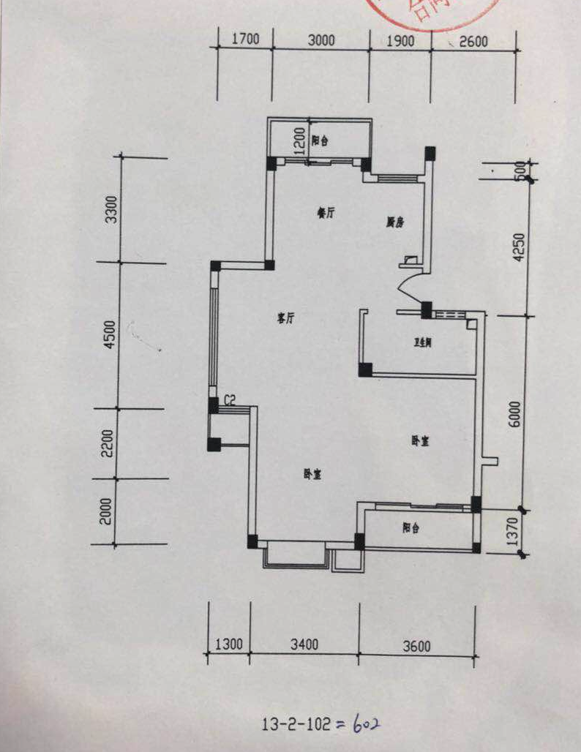
估价对象所在房屋为钢筋混凝土结构，总层数共6层，南北朝向，建于2010年，一梯两户，外墙为条砖、石材。估价对象所在层数为第3层朝南西边套，建筑面积89.43平方米，套内面积78.88平方米，分摊面积10.55平方米，层高2.8米，整体通风采光状况较好，内部装修为毛坯，内部格局可作2室2厅1厨1卫2阳台（参照《商品房买卖合同》附件一房屋平面图，亦可自由分隔），防盗门，塑钢窗，安静程度一般，环境景观较好。
估价对象现状及规划用途均为住宅用途，查勘时为空置，利用状况一般。

五、价值时点
本次评估的价值时点确定为对估价对象的实地查勘之日，即二零一八年八月八日。

六、价值类型
估价结果中的市场价值为估价对象经适当营销后，由熟悉情况、谨慎行事且不受强迫的交易双方，以公平交易方式在价值时点自愿进行交易的金额。

七、估价依据
1、《中华人民共和国物权法》、《中华人民共和国担保法》、《中华人民共和国城市房地产管理法》、《中华人民共和国土地管理法》；
2、司法部令第132号《司法鉴定程序通则》；
3、国家标准GB/T50291-2015《房地产估价规范》；
4、国家标准GB/T50899-2013《房地产估价基本术语标准》
5、法释〔2004〕16号《最高人民法院关于人民法院民事执行中拍卖、变卖财产的规定》；
6、法释〔2011〕21号《最高人民法院关于人民法院委托评估、拍卖工作的若干规定》；
7、法释〔2016〕18号《最高人民法院关于人民法院网络司法拍卖若干问题的规定》；
8、浙江省人民法院实施《人民法院对外委托司法鉴定管理规定》细则；
9、评估委托书、《房屋所有权证》、《国有土地使用证分割登记许可证》、《杭州市不动产权属信息查询记录》、《商品房买卖合同》、《销售不动产统一发票》等资料；
10、估价人员现场查勘所了解的情况以及本公司所掌握的现行房地产市场价格等参考资料。

八、估价原则
本次估价遵循独立、客观、公正原则，合法原则，价值时点原则，替代原则，最高最佳利用原则等估价原则。
独立、客观、公正原则：要求站在中立的立场上，实事求是、公平正直地评估出对各方估价利害关系人均是公平合理的价值或价格的原则。
合法原则：要求估价结果是在依法判定的估价对象状况下的价值或价格的原则。
价值时点原则：要求估价结果是在根据估价目的确定的某一特定时间的价值或价格的原则。
替代原则：要求估价结果与估价对象的类似房地产在同等条件下的价值或价格偏差在合理范围内的原则。
最高最佳利用原则：要求估价结果是在估价对象最高最佳利用状况下的价值或价格的原则。最高最佳利用为房地产在法律上允许，技术上可能、财务上可行并使价值最大的合理、可能的利用，包括最佳的用途、规模和档次等。

九、估价方法
估价人员在认真分析所掌握的资料并进行了实地查勘之后，根据估价对象房地产的特点，并且考虑到近期该区域内类似房地产的转让成交实例较多的实际状况，选取比较法作为本次估价的基本方法。
比较法是选取一定数量的可比实例，将它们与估价对象进行比较，根据其间的差异对可比实例成交价格进行处理后得到估价对象价值或价格的方法。

十、估价结果
根据估价人员综合评估，确定估价对象房地产在价值时点（二零一八年八月八日）的市场价值为人民币184万元，大写人民币壹佰捌拾肆万元整；单价为20575元/平方米，大写为每平方米贰万零伍佰柒拾伍元整。
- 注册房地产估价师
姓 名 | 注 册 号 | 签 名 | 签名日期
裘雯慧 | 3320170156 |  | 2018年8月13日
冯 晶 | 3320000128 |  | 2018年8月13日

十二、实地查勘期
二零一八年八月八日

十三、估价作业期
二零一八年八月八日至二零一八年八月十三日

第四部分 附件

附件一、估价委托书（复印件）

附件二、估价对象《房屋所有权证》（复印件）

附件三、估价对象《国有土地使用权分割登记许可证》（复印件）

附件四、估价对象《杭州市不动产权属信息查询记录》（复印件）

附件五、估价对象《物业费欠缴情况》（复印件）

附件六、估价对象《商品房买卖合同》（部分复印件）

附件七、估价对象《销售不动产统一发票》（复印件）

附件八、估价对象位置图

附件九、估价对象实地查勘情况和实景照片

附件十、房地产估价机构营业执照（副本复印件）

附件十一、房地产估价机构估价资质证书（复印件）

附件十二、注册房地产估价师估价资格证书（复印件）

